Evidencias Funcionales.

1-Api para realizar la consulta a la BBDD.

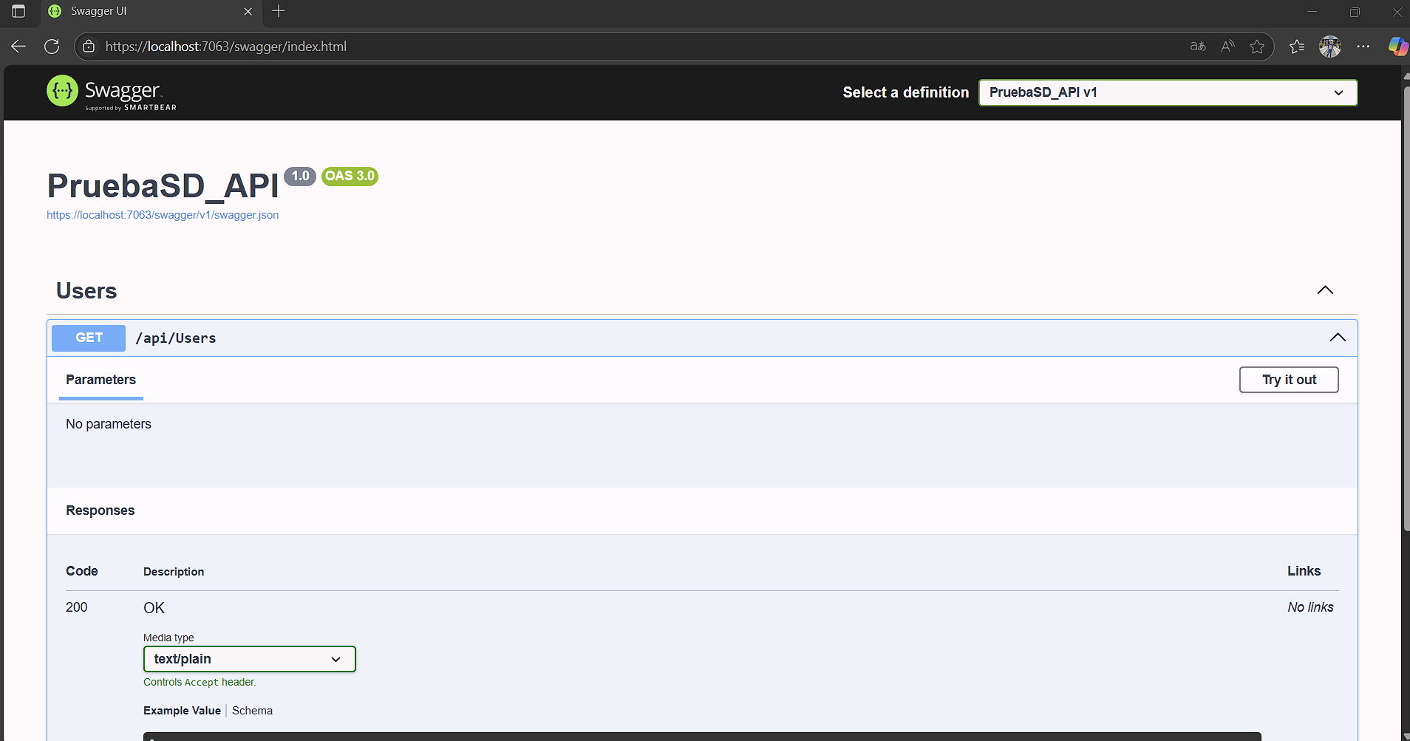

2-Front realizado para la consulta respectiva.

